[四川大学华西医院某研究团队所发文章被质疑文章内发生图片重叠](https://mp.weixin.qq.com/s?__biz=Mzg4OTgzNzAyOA==&mid=2247568480&idx=1&sn=a214f6e38ef94e7b4bc1b2f95f69071a)

诚信君[iPubpeers](javascript:void(0);)2025-04-28 09:15:04河南



2015 年 10 月 19 日，四川大学华西医院Zhang Wenhui 研究团队，在***Oncotarget***上发表的题为**“A biotherapy based on PSCs-in-3D spheroid-ameliorated biologics depletes in vivo cancer-sustaining stem cells”**的研究论文，**被质疑文章内发生图片重叠。**

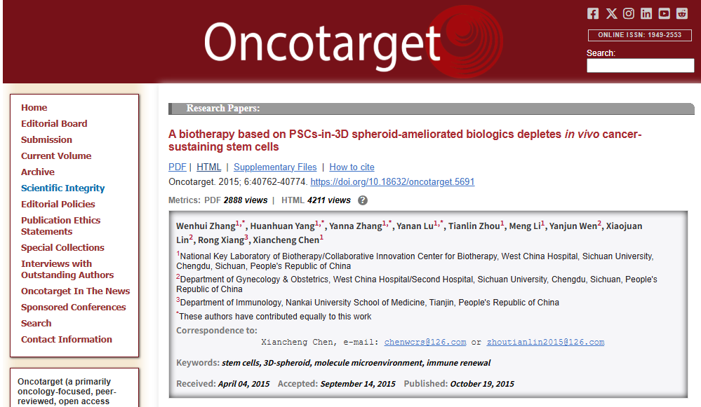

该文章于2025年4月在Pubpeer上被读者质疑：**文章内发生图片重叠。**

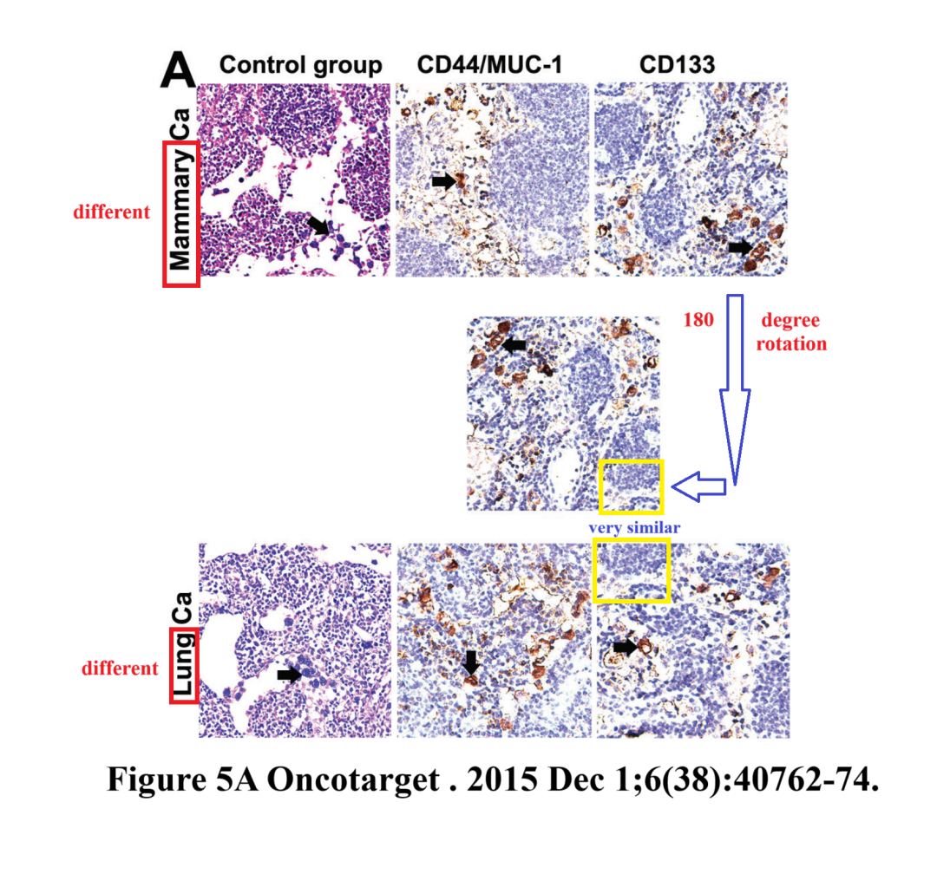

**相关消息**

https://pubpeer.com/publications/87581A0592BF6F3CA5D6123FFDB78D#0





**iPubpeers，专注于图片重复报道。**

**投稿事宜：ilovehainan@foxmail.com**

**觉得本文好看，请点这里!**